Материнский капитал можно направить на оплату учебы и проживание студента в общежитие

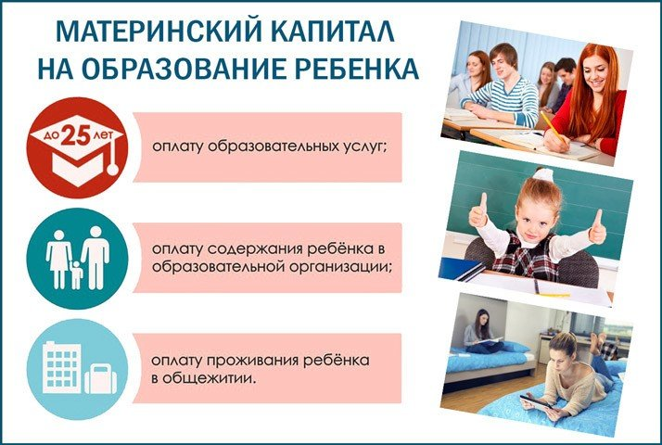
Клиентская служба (на правах отдела) в Муслюмовском районе РТ информирует владельцев сертификатов на материнский (семейный) капитал, что они вправе использовать средства МСК на обучение студентов в учебном заведении, а также проживание в общежитии.
Направить материнский капитал на образование в колледже, техникуме, ВУЗе может семья, в которой ребенку, по случаю рождения которого выдан сертификат, уже исполнилось 3 года.
Механизм оплаты прост. Родители должны заключить договор с образовательным учреждением и представить его копию в клиентскую службу ПФР или МФЦ. Копия договора должна быть обязательно заверена образовательным учреждением. Особенно это касается тех владельцев сертификатов, дети которых будут получать образование в учебных заведениях в других регионах. Заявление о направление материнского капитала на образование можно подать и через «Личный кабинет» на сайте ПФР или портале госуслуг.
Договор должен содержать размер и сроки оплаты за обучение ребенка. Пенсионный фонд производит безналичное перечисление средств на счет учебного заведения. Первый платеж осуществляется не позднее чем через 1 месяц и 10 дней со дня принятия заявления о распоряжении средствами маткапитала. Эти сроки нужно учитывать, чтобы успеть заплатить за необходимый период обучения. Учебное учреждение может быть государственным и негосударственным. Важный момент – наличие лицензии на осуществление образовательной деятельности.
Размер государственной поддержки на сегодняшний день составляет:
- для семей, в которых второй (последующие) дети появились до 1 января 2020 года и кто еще не воспользовался средствами МСК – 466 617 рублей;
- семьи, в которых первенец рожден или усыновлен начиная с 1 января 2020 года, имеют право на материнский капитал в размере 466 617 рублей;
- для семей, в которых с 2020 года появился второй ребенок, материнский капитал дополнительно увеличивается на 150 тыс. рублей и таким образом составляет 616 617 рублей. Такая же сумма полагается за третьего, четвертого и любого следующего ребенка, рожденного или усыновленного с 2020 года, если раньше у семьи не было права на материнский капитал (например, если первые два ребенка появились до введения материнского капитала).
Согласно законодательству, эти средства можно потратить на обучение любого из детей в семье, а не только того, после рождения которого был выдан сертификат на МСК.
Средства МСК направляются на получение образования ребенком в любой образовательной организации на территории России, имеющей право на оказание соответствующих услуг и государственную аккредитацию образовательных программ. Стоит помнить, что возраст детей на дату начала обучения не должен превышать 25 лет.
Кроме того, с помощью материнского капитала можно оплатить проживание обучающегося в общежитии и содержание ребенка в детском саду.
Для направления средств МСК на обучение детей нужно обратиться в территориальный орган ПФР со следующими документами:
- письменное заявление владельца сертификата о распоряжении средствами (частью средств) материнского капитала. Бланк заявления выдается в территориальном органе Пенсионного фонда России по месту жительства (пребывания) или фактического проживания;
- документы, удостоверяющие личность, место жительства (пребывания) лица, получившего сертификат;
- если заявление о распоряжении подается через представителя лица, получившего сертификат: документы, удостоверяющие личность, место жительства (пребывания) и полномочия представителя;
- заверенная образовательной организацией копия договора об оказании платных образовательных услуг.
На образовательные цели можно израсходовать часть МСК, а оставшиеся средства потратить на другие цели, предусмотренные законом.
Направления использования материнского капитала в 2020 году остались те же:
- улучшение жилищных условий,
- оплата образовательных услуг для детей,
- формирование будущей пенсии мамы,
- оплата товаров и услуг для социальной адаптации и интеграции в общество детей-инвалидов.
- ежемесячные выплаты семьям с низкими доходами.
Более подробная информация по теме получения и использования средств МСК – на сайте ПФР.

